|  |  |  |  |  |  |
| --- | --- | --- | --- | --- | --- |
|  | | **작성자** | **2018180033 이세철 2018180046 허재성 2018182009 김승환** | **팀명** | XD |
| **계획 시트** | <https://docs.google.com/spreadsheets/d/1rUOOKpcVfkma18YsvTZXZz44z6UhbGfOsrimVgs-mzE/edit#gid=0> | | | | |
| **주차** | **7** | **기간** | **2023.03.21~2023.03.27** | **지도교수** | **정 내 훈**(서명) |
| **이번주 한일** | * **이세철: NPC 상태머신 도입 중** * **허재성:** * **김승환:** | | | | |

**<상세 수행내용>**

1. 이세철

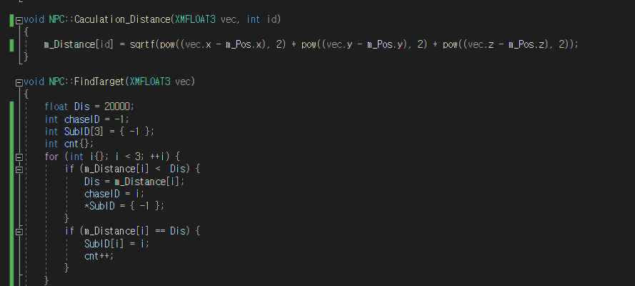

* 플레이어와 각 NPC의 거리 차이를 계산하여 특정 행동을 하도록 하는 함수를 구현 중입니다.
* 구상 중인 상태 머신: Idle(일반, 착지상태) 🡨🡪 FindTarget(거리 계산 및 탐지, 착지상태) 🡨🡪 Fly(범위 내의 플레이어가 있는 경우 비행상태로 전환) 🡨🡪 chase(비행상태가 된 경우 해당 플레이어의 좌표를 향해 추격) 🡨🡪 Attack(공격 범위안에 든 경우 사격) 으로 구상 중이며, 현재 Find Target에서 로직을 생성하고 있는 중입니다.
* 아직 서버와 연결을 하지 않았기에, 클라이언트에서 NPC가 위의 상태머신으로 움직이는 것은 볼 수 없습니다.
* 다른 상태머신 샘플들을 참고하여 NPC의 Move 로직을 추가할 예정입니다.
* 추가적으로 Map 충돌을 하기 위해서 Mesh Collider를 공부 중입니다.

1. 허재성
2. 김승환

|  |  |  |  |
| --- | --- | --- | --- |
| **문제점 정리** |  | **해결 방안** |  |
| **다음 주차** | **8** | **다음 기간** | **2023.03.28~2023.04.03** |
| **다음주 할 일** | 이세철: NPC 로직 추가, Mesh Collide 초기 적용 해보기  허재성:  김승환: | | |
| **지도교수**  **Comment** |  | | |